Лекція №4

ФОРМАТИ ЗБЕРІГАННЯ ГРАФІЧНИХ ФАЙЛІВ. СУЧАСНІ ГРАФІЧНІ СИСТЕМИ

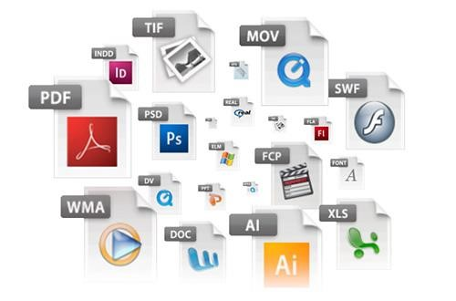

Формати графічних файлів визначають спосібз берігання інформації у файлі (растровий або векторний), а також форму зберігання інформації. Стиск застосовується для растрових графічних файлів, тому що вони мають зазвичай досить великий обсяг. Стиск графічних файлів відрізняється від їхньої архівації за допомогою програм-архіваторів (rar, zip, arj та ін.) тим, що алгоритм стиску включається у формат графічного файлу. Існують різні алгоритми стиску, причому для різних типів зображення доцільно застосовувати підходящі типи алгоритмів стиску. Для стиску малюнків типу аплікації, що містять великі області однотонного зафарбування, найбільш ефективне застосування алгоритму стиску, який заміняє послідовність повторюваних величин (пікселів однакового кольору) на дві величини (піксель і кількість його повторень). Такий алгоритм стиску використовується в графічних файлах форматів BMP і PCX. Для малюнків типу діаграми доцільне застосування іншого методу стиску, який використовує пошук повторюваних у малюнку «візерунків». Такий алгоритм використовується в графічних файлах форматів TIFF і GIF і дозволяє стиснути файл у кілька разів.

Для стиску відсканованих фотографій й ілюстрацій використовується алгоритм стиску JPEG. Цей алгоритм використовує той факт, що людське око дуже чутливе до зміни яскравості окремих точок зображення, але набагато гірше відчуває зміну кольору. Дійсно, при глибині кольору 24 біта комп'ютер забезпечує показ більш 16 млн різних кольорів, тоді як людина навряд чи здатна розрізнити й тим більше назвати більш сотні кольорів і відтінків.
Застосування методу JPEG дозволяє стискати файли в десятки разів, однак може приводити до необоротної втрати інформації (файли не можуть бути відновлені в первісному виді). Деякі формати графічних файлів є універсальними, тому що можуть бути оброблені більшістю графічних редакторів. Деякі програми обробки зображень використовують оригінальні формати, які розпізнаються тільки самою програмою. Перевага оригінальних форматів файлів полягає в тому, що вони дозволяють зберігати зображення при меншому розмірі файлу.
Для зберігання зображень в комп’ютерній графіці використовують декілька десятків форматів файлів. Деяка частина з них стала стандартами і використовується в більшості графічних програм. За типами графічні формати можна розділити на:
- растрові формати – призначені для зберігання растрових даних;
- векторні формати – призначені для зберігання векторних даних;
- метафайлові формати – можуть зберігати як растрові, так і векторні дані;
- формати сцени – містять додатково інструкції, що дозволяють програмі візуалізації відновити зображення цілком;
- формати анімації – прості дозволяють відображати зображення в циклі одне за іншим, а більш складні зберігають початкове зображення та різниці між двома зображеннями, які послідовно відображаються;
- мультимедійні формати – призначені для зберігання даних різних типів (графіки, звуку, відео) в одному файлі;
- тривимірні формати – містять опис форми і кольору об’ємних моделей.

Векторні формати

CDR (CorelDraw Bitmap)

Основний формат векторного графічного редактора CorelDRAW. Формат CDR став універсальним для інших програм завдяки використанню окремої компресії для векторних і растрових зображень, можливості вбудовувати шрифти, величезному робочому полю 45х45 метрів, підтримці багатосторінковості.
У своїх перших версіях, формат файлу CDR був повністю пропрієтарним і в основному використовувався для векторних малюнків. Формат ранніх версій розпізнається за першими двома байтами, що містять літери «WL». Починаючи з CorelDraw 3, формат файлу змінюється на контейнер Resource Interchange File Format (RIFF), та розпізнається за першими чотирма байтами, що містять «RIFF», тоді як версія одержується з байтів 9-15, з рядку «CDR * vrsn», де зірочка «*» означає версію в шістнадцятковій системі числення. Фактичний блок даних в RIFF залишається власним форматом Corel.
Починаючи з версії Х4 (14) файл CDR є стисненим ZIP-архівом, що мітить в собі каталог з декількох файлів, серед яких є XML-файли і RIFF структурований файл riffdata.cdr зі схожою сигнатурою версій в версіях Х4 (CDREvrsn) і X5 (CDRFvrsn), чи файл root.dat в CorelDrawX6, де байти з 9 до 15 виглядають трохи інакше – «CDRGfver». «F» – остання можлива шістнадцяткова цифра, і тому «fver» тепер вказує на те що попередня літера більше не може бути шістнадцятковим символом.

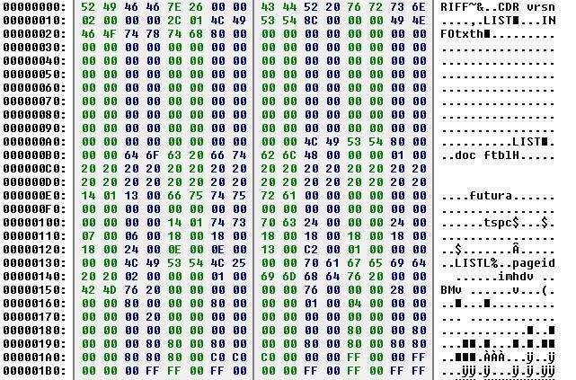

Рис. 16. Заголовок CDR-файлу

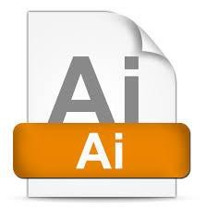

AI (Adobe Illustrator)

Формат файлу, розроблений Adobe Systems для зберігання векторних зображень. Adobe Illustrator для зберігання файлів AI використовує розширення ai. AI підтримують практично всі програми, пов'язані з векторною графікою. Цей формат є найкращим посередником при передачі зображень з однієї програми в іншу. У цілому, поступаючись Corel DRAW у ілюстративних можливостях, (може містити в одному файлі тільки одну сторінку, має маленьке робоче поле – цей параметр дуже важливий для зовнішньої реклами – всього 3х3 метри) тим не менш, він відрізняється найбільшою стабільністю і сумісністю з мовою PostScript, на яку орієнтуються практично всі видавничополіграфичні додатки.

WMF (Windows Metafile) універсальний формат векторних графічних файлів для додатків Windows. Використовується для збереження колекції векторних зображень Microsoft Clip Gallery. Формат був розроблений компанією Microsoft і є неодмінною частиною Windows, оскільки зберігає послідовність апаратно-незалежних функцій GDI (Graphical Device Interface), що виводять зображення безпосередньо на заданий графічний пристрій (екран, принтер тощо). WMF використовують для збереження образу вікна і його подальшого відновлення, а також при перенесенні інформації за допомогою буфера обміну (clipboard). Операційна система Windows дозволяє швидко і просто взаємодіяти із файлами у форматі, що може бути відкритим і за допомогою кросплатформених додатків GIMP (з попереднім растеризуванням) або Inkscape. Як формат векторної графіки WMF в тій чи іншій мірі підтримується і іншими потужнішими пакетами – Auto CAD, Libre Office, і може використовуватися для обміну даними між ними.

Растрові формати

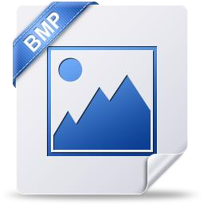

BMP (Bitmap) формат файлу зображень растрової графіки, в якому зображення зберігається у вигляді двовимірного масиву пікселів. Запам'ятовує одно і багатокольорові (RGB) ілюстрації у формі Pixel. Формат файлу BMP здатний зберігати 2D цифрові зображення довільної ширини, висоти та роздільної здатності, як монохромні так і кольорові, різної глибини кольору, і, необов'язково, зі стисненням даних, альфа-каналом та керуванням кольору.
У даному форматі можна зберігати тільки одношарові растри. На кожен піксель в різних файлах може приходити різна кількість біт (глибина кольору). Microsoft пропонує бітності 1, 2, 4, 8, 16, 24, 32, 48 і 64. В бітності 8 і нижче він вказується індексом з таблиці кольорів (палітри), а при великих: безпосереднім значенням. Колір же в будь-якому випадку можна задати тільки в колірній моделі RGB, але в бітності 16 і 32 можна отримати відтінки сірого з глибиною до 16 і 32-ох біт відповідно. Часткова прозорість реалізована альфа-каналом різних бітностей, але при цьому прозорість без градацій можна побічно отримати RLE-кодуванням.

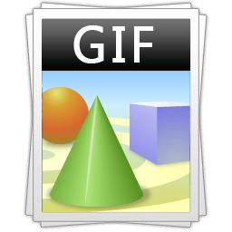

GIF (Graphics Interchange Format) 8-бітний растровий графічний формат, що використовує до 256 чітких кольорів із 24-бітного діапазону RGB. Формат було розроблено компанією Compu Serve у 1987 році, і з того часу набув широкої популярності у всесвітній павутині завдяки своїй відносній простоті та мобільності. Одними з головних особливостей формату є підтримка анімації та прозорості.
Зображення у форматі GIF зберігається порядково, підтримується тільки формат з індексованою палітрою кольорів, яка може містити до 256 кольорів із 24-бітного діапазону RGB, хоча спочатку формат розроблявся тільки для підтримки 256-кольорової (8-бітної) палітри.
Один з кольорів у палітрі може бути оголошений «прозорим». У цьому випадку в програмах, які підтримують прозорість GIF (наприклад, більшість сучасних браузерів) крізь пікселі, зафарбовані «прозорим» кольором, буде видно фон. «Напівпрозорість» пікселів (технологія альфа-каналу) не підтримується.

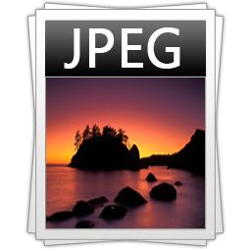

JPEG (Joint Photographic Experts Group) растровий формат збереження графічної інформації, що використовує стиснення з втратами. Втрати і спотворення інформації через ступінь стиснення можуть проявлятися вже в призначених для користувача програмах. Допустимий рівень стиснення залежить від характеру зображення та існує, як правило, в межах 1:10. Формат JPEG часто використовується як формат даних у цифрових камерах. У Інтернеті формат JPEG застосовується для відображення напівтонових ілюстрацій та графічної інформації з плавним переходом тонів. Формат JPEG, на відміну від GIF і PNG, не підтримує ні анімацію, ні прозорість. Область застосування формату досить вузька – розповсюдження високоякісної напівтонової графіки в Інтернеті. Формат підтримується практично всіма сучасними графічними програмами та веб-браузерами.
Алгоритм стиснення даних, що використовується у форматі, базується на алгоритмі дискретного косинусного перетворення.
Найбільша роздільна здатність, яку підтримує формат JPEG є
65535×65535.

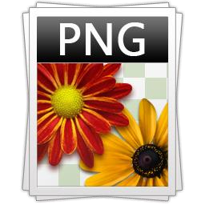

PNG (Portable Network Graphics) растровий формат збереження графічної інформації, що використовує стиснення без втрат. PNG був створений для заміни формату GIF графічним форматом, який не потребує ліцензії для використання.
Формат PNG зберігає інформацію у стиснутому вигляді, але стиснення проводиться без втрат якості, на відміну від формату JPEG. Формат PNG спроектований на заміну застарілого і простішого формату GIF, а також подекуди, для заміни складнішого формату TIFF.
Проблема підтримки 24-бітної (повної) прозорості зображення формату PNG у internet-браузері InternetExplorer виробництва Microsoft вирішена компанією-виробником цього програмного продукту у сьомій його версії. Попри це, існує ряд прийомів і технік, які дозволяють веб-майстрам уникнути цієї проблеми, застосовуючи різні скрипти і функції. Всі інші сучасні браузери успішно підтримують можливості формату PNG.

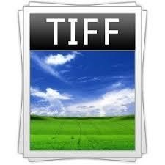

TIFF (Tag Image File Format) графічний формат, розроблений компанією Aldus (сучасна Adobe) у 1987 році, як один з базових універсальних форматів представлення високоякісних зображень, які використовуються у поліграфічній галузі. Попри те, що формат досить старий, він не втратив своїх позицій і досі широко використовується за призначенням. Найбільш недавня версія формату, TIFF 6 представлена у 1992 році.
TIFF підтримує велику кількість алгоритмів стиснення. А саме алгоритми стиснення без втрат:
- PackBits;
- LZW (Lempel-Ziv-Welch), широко використовується для стиснення ч/б та кольорових зображень (але не дуже ефективний для стиснення CMYKданих);
- CCITT Faxgroup 3 та 4, в основному використовується для Line Art зображень (особливо для інформації з RIP).
Офіційно TIFF також підтримує JPEG-компресію, але зважаючи на втрати, які при цьому невідворотні, такого роду компресія не використовується для високоякісних зображень. Формат TIFF накладає обмеження на розмір файлу до 4 GB. Якщо зважити на те, що у цьому об'ємі може міститися стиснене зображення з середнім коефіцієнтом стиснення, то теоретично його розміри можуть наближатися до розмірів 2³²-1 пікселів.

Комплексні формати

PDF (Portable Document Format) відкритий формат файлу, створений і підтримуваний компанією Adobe Systems, для представлення двовимірних документів у незалежному від пристрою виведення та роздільної здатності вигляді. Кожен PDF-файл може містити повну інформацію про 2D-документ, таку як: тексти, зображення, векторні зображення, відео, інтерактивні форми та ін.
В липні 2008 року Міжнародна організація зі стандартизації визнала формат Portable Document Format (PDF) міжнародним стандартом і присвоїла йому номер ISO 32000-1:2008. Базовою для стандарту послужила версія 1.7 специфікації формату PDF, реалізована в Adobe Reader 8. Наступні версії специфікації видаватимуться як частини стандарту.

DjVu технологія стискання зображення з втратами, розроблене компанією AT&T спеціально для зберігання відсканованих документів – книг, журналів, рукописів та ін., де наявна велика кількість формул, схем, рисунків та рукописних символів, котрі роблять повноцінне розпізнавання такого документа надзвичайно складним та трудоємним.
В процесі перекодування в DjVu-формат використовується технологія розділення вихідного зображення на три шари: передній план, фон та чорнобілу маску. До кожного з цих шарів застосовуються власні алгоритми стискання. В основі формату DjVu лежить декілька технологій, розроблених в компанії AT&T. Зокрема:
- алгоритм відокремлення тексту від фону на відсканованих зображеннях;
- хвильовий (вейвлетний) алгоритм стискання фону IW44;
- алгоритм стискання чорно-білого зображення JB2;
- універсальний алгоритм стискання ZP;
- алгоритм розпакування «на запит»; • алгоритм «маскування» зображень.
В процесі перекодування в DjVu-формат використовується технологія розділення вихідного зображення на три шари: передній план, фон та чорнобілу маску. До кожного з цих шарів застосовуються власні алгоритми стискання.

